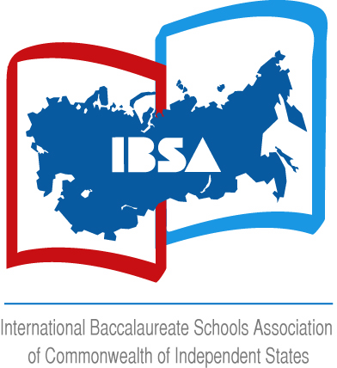
Ассоциация школ Международного Бакалавриата стран СНГ

Программа
III Фестиваля исследовательских работ
«Мы познаем мир, чтобы его сберечь»
студентов IB PYP
2 марта 2018

Время | Событие | Место проведения
9.00 - 9.30 | Прибытие в Одинцовский филиал МЭШ  Экскурсия по школе | Холл основного корпуса
9.30-10.00 | Торжественная ассамблея  Открытие III Фестиваля исследовательских работ «Мы познаем мир, чтобы его сберечь» студентов IB PYP | Театр
10.00-11.00 | 1-ая сессия  «Young investigators Lab»  - Презентации результатов исследовательской деятельности  “Bio Labs. Nature Academy ”  - Групповое исследование студентов  4-х классов | Библиотека основной школы  Библиотека начальной школы  Учительская начальной школы  Координаторская основной школы  Учебный центр 5 класса  IT Lab PYP  Учебные центры 1-4 классов
11.10 -11.40 | Спортивный квест | Спортзал нового здания
11.50 - 12.50 | 2-ая сессия  «ARTS Lab»  - Презентация драматизации центральных идей  “Bio Labs. Nature Academy ”  - Групповое исследование студентов 4-х классов | Театр
13.00 -13.30 | Обед
13.30 – 15.10 | 3-я сессия  “Bio Labs. Nature Academy ”  Презентация (команды 4-х классов) | Театр
15.10 – 15.40 | Закрытие III Фестиваля исследовательских работ студентов IB PYP.  Награждение участников | Театр
16. 00 | Отъезд участников Фестиваля в Москву

